МІНІСТЕРСТВО ОХОРОНИ ЗДОРОВ′Я УКРАЇНИ
НАЦІОНАЛЬНА МЕДИЧНА АКАДЕМІЯ ПІСЛЯДИПЛОМНОЇ ОСВІТИ імені П.Л. ШУПИКА

Гудзенко Андрій Вікторович
УДК 582.923.1 +615.451

фармакогностичне дослідження надземної частини кульбаби лікарської (taraxacum officinale WIGG.) та розробка способів аналізу біологічно активних речовин

15.00.02 - фармацевтична хімія та фармакогнозія

АВТОРЕФЕРАТ
дисертації на здобуття наукового ступеня
кандидата фармацевтичних наук

київ - 2008

Дисертацією є рукопис.
Робота виконана в Державній установі „Інститут фармакології та токсикології” АМН України.
Науковий керівник: доктор фармацевтичних наук, професор
Цуркан Олександр Олександрович,
Державна установа „Інститут фармакології та токсикології” АМН України, завідувач Державної лабораторії з контролю якості лікарських засобів
Офіційні опоненти: доктор фармацевтичних наук, старший
науковий співробітник
Коновалова Олена Юріївна,
Медичний інститут Української асоціації
народної медицини, завідуюча кафедрою
фармацевтичної хімії та фармакогнозії
доктор фармацевтичних наук, професор
ДОЛЯ ВІКТОР СЕМЕНОВИЧ
Запорізький державний медичний університет,
завідувач кафедри фармакогнозії
Захист відбудеться „__23_” _травня___ 2008 р. о _11.00_ годині на засіданні спеціалізованої вченої ради Д 26.613.04 при Національній медичній академії післядипломної освіти імені П.Л. Шупика (04112, м. Київ, вул. Дорогожицька, 9).
З дисертацією можна ознайомитись у бібліотеці Національної медичної академії післядипломної освіти імені П.Л. Шупика (04112, м. Київ, вул. Дорогожицька, 9).
Автореферат розісланий „_17__” _квітня__ 2008 р.
Вчений секретар
спеціалізованої вченої ради Л.Б. Пилипчук

ЗАГАЛЬНА ХАРАКТЕРИСТИКА РОБОТИ

Актуальність теми. Пошук та створення нових лікарських засобів рослинного походження, розробка методик контролю їх якості з застосуванням сучасних методів фармацевтичного аналізу, а також організація їх промислового виробництва – важливе завдання вітчизняної фармації. Особлива увага надається рослинам з багатовіковим досвідом використання в народній медицині, до яких належить кульбаба лікарська (Taraxacum oficinale Wigg.).
На українському фармацевтичному ринку зареєстровані та широко використовуються багатокомпонентні препарати, що містять як підземну частину (Гепатофіт, Детоксифіт, Тоніфіт, Нефрофіт), так і надземну частину кульбаби лікарської (Тонзилгон Н та деякі гомеопатичні засоби). Застосовують їх при гострих та хронічних захворюваннях дихальних шляхів, при захворюваннях сечовивідних шляхів, сечо-кам’яній хворобі, хронічному холециститі, дискінезії жовчних шляхів, жовчного міхура тощо.
Серед ліків вітчизняного виробництва на даний час відсутні препарати, виготовлені з надземної частини кульбаби лікарської, незважаючи на широке розповсюдження цієї рослини по всій території України.
Методи ідентифікації та кількісного визначення біологічно активних речовин (БАР) кульбаби лікарської розроблені недостатньо. Тому розробка методів дослідження БАР і впровадження в медичну практику нової лікарської рослинної сировини, яка може бути замінником офіцинальної сировини, є актуальним напрямком фармакогностичних досліджень. Недостатній рівень досліджень щодо розробки методів аналізу та фармакологічних властивостей надземної частини (листя, квітки) кульбаби лікарської, а також висока доступність сировини зумовлюють актуальність дисертаційної роботи.
Зв’язок роботи з науковими програмами, планами, темами.
Дисертаційна робота виконана у відповідності з планом проблемної комісії „Фармація” МОЗ та АМН України і є фрагментом науково-дослідних робіт Державної установи „Інститут фармакології та токсикології” АМН України: „Розробка сучасних методик ідентифікації та аналізу нових похідних пінацедилу та рослинних фізіологічно-активних речовин - флавоноїдів, сапонінів та серцевих глікозидів, які виявляють кардіотропну дію” (номер державної реєстрації 0100U000296) та „Розроблення методик аналізу окремих лікарських рослин ноотропної дії та їх сумішей” (номер державної реєстрації 0106U000870).
Мета і завдання дослідження. Метою роботи є фармакогностичне дослідження надземної частини кульбаби лікарської для визначення показників та контролю якості сировини і потенційних лікарських засобів за вмістом біологічно активних речовин з використанням сучасних методів аналізу.
Для досягнення цієї мети були поставлені такі завдання:
- провести фітохімічне дослідження сировини надземної частини кульбаби лікарської;
- виділити та ідентифікувати біологічно активні речовини з листя і квіток кульбаби лікарської;
- розробити методики аналізу біологічно активних речовин в сировині, в моно- та багатокомпонентних препаратах з надземної частини кульбаби лікарської;
- розробити нові методики аналізу біологічно активних речовин в сировині, в моно- та багатокомпонентних препаратах підземної частини кульбаби лікарської;
- розробити спосіб одержання та провести стандартизацію екстрактів з надземної частини кульбаби лікарської;
- вивчити фармакологічні властивості екстрактів з сировини надземної частини рослини та визначити можливість створення лікарських засобів з листя та квіток кульбаби лікарської;
- розробити проекти аналітичної нормативної документації (АНД) на сировину листя, квіток і коренів кульбаби лікарської та на їх перспективні фітокомпозиції.
Об’єкти дослідження: листя, квітки та корені кульбаби лікарської, водні та водно-спиртові екстракти, багатокомпонентні фітокомпозиції, індивідуальні біологічно активні речовини.
Предмет дослідження: виділення, ідентифікація біологічно активних речовин надземної частини кульбаби лікарської, розробка методик аналізу біологічно активних речовин підземної та надземної частин кульбаби лікарської, можливості аналізу окремих БАР в багатокомпонентних сумішах, створення нових потенційних фітозасобів.
Методи дослідження. Біологічно активні речовини вивчали з використанням фармакопейних методів аналізу, зокрема, використовували тонкошарову (ТШХ), паперову хроматографію (ПХ), методи високоефективної рідинної хроматографії (ВЕРХ), газо-рідинної хроматографії (ГРХ), ультрафіолетову (УФ) та інфрачервону (ІЧ) спектрофотометрію. Для виділення БАР з рослинної сировини використовували колонкову хроматографію на поліамідному сорбенті. Хімічну будову виділених речовин встановлювали методом УФ-спектрального аналізу з використанням спектрофотометрів типу СФ-4, Hewlett Packard 8452A та ІЧ-спектрального аналізу за допомогою спектрофотометрів Perkin Elmer Spectrum BX та Perkin Elmer 325. ВЕРХ аналіз проводився на хроматографі Perkin Elmer, Ser200, обладнаному УФ-детектором. ГРХ-аналіз проводився на газовому хроматографі Hewlett Packard 5890 сер. 2+. Фармакологічні дослідження проводились in vivo та in vitro.
Наукова новизна одержаних результатів. Вперше проведено порівняльне вивчення якісного складу та кількісного вмісту БАР листя та квіток кульбаби лікарської.
З листя кульбаби лікарської вперше виділено лютеолін-4'-О-β-D-глюкопіранозид та п-кумарову кислоту, вперше ідентифіковано 4 цукри та 8 жирних кислот. Всього в листі кульбаби лікарської ідентифіковано 35 біологічно активних речовин: 4 гідроксикоричні кислоти, 3 флавоноїди, 12 амінокислот, 9 жирних кислот, 4 цукри, тритерпеноїд, стерин та кумарин.
В квітках кульбаби лікарської вперше ідентифіковано L-рамнозу та 4 жирні кислоти. Всього в квітках кульбаби лікарської ідентифіковано 45 біологічно активних речовин: 4 гідроксикоричні кислоти, 3 флавоноїди, 13 амінокислот, 14 жирних кислот, 5 цукрів, 3 токофероли, тритерпеноїд, стерин та кумарин.
Вперше досліджено вміст біологічно активних речовин у коренях, листі та квітках кульбаби лікарської в залежності від фази вегетації і місця зростання рослини з використанням сучасних аналітичних методів.
Вперше розроблені методики аналізу окремих БАР кульбаби лікарської в присутності компонентів інших рослин.
Розроблені методики стандартизації рослинної сировини, перспективних та існуючих лікарських препаратів (ЛП) надземної та підземної частин кульбаби лікарської з використанням сучасних аналітичних методів.
За розробленими методиками проведено аналіз ЛП, до складу яких входить кульбаба лікарська.
Опрацьовано оптимальні умови одержання екстрактів з листя та квіток кульбаби лікарської. Встановлено, що ці екстракти є нетоксичними і виявляють антиоксидантну, геномозахисну та протизапальну активність.
Наукова новизна отриманих результатів підтверджена патентами України на корисну модель №16657 і №26668 та позитивним рішення на видачу патенту України на корисну модель (заявка №u200712178 від 05.11.2007).
Практичне значення одержаних результатів. Одержані фітохімічні та фармакологічні дані вказують на можливість використання квіток та листя кульбаби лікарської як лікарської рослинної сировини.
Розроблено проекти АНД “Кульбаби лікарської листя”, „Кульбаби лікарської квітки”, „Кульбаби лікарської корені”, „Фітокомпозиція Кардіосед”.
Розроблені методики аналізу БАР кульбаби лікарської запропоновані для удосконалення методів аналізу препаратів кульбаби лікарської.
Розроблено і затверджено аналітичну нормативну документацію вхідного контролю АНД ВК-42-2008 „Листя кульбаби лікарської”, згідно з якоїю контролюється якість сировини при виробництві рослинних препаратів на підприємстві ТОВ „АСТРАФАРМ” (м. Київ).
Матеріали роботи впроваджено в навчальний процес та науково-дослідну роботу кафедри фармакогнозії Національного фармацевтичного університету, кафедри хімії фармацевтичного факультету Івано-Франківського Державного університету, кафедри фармакогнозії та фармацевтичної хімії Медичного інституту Української асоціації народної медицини, кафедри ботаніки Національного фармацевтичного університету, сектору хімії та технології фенольних препаратів ДП „Державний науковий центр лікарських засобів” (м. Харків).
Особистий внесок здобувача. У наукових працях, опублікованих самостійно та зі співавторами особисто автором:
- проведений аналіз літературних даних щодо ботанічної характеристики, розповсюдження кульбаби лікарської, хімічного складу і використання кульбаби лікарської в медицині;
- встановлено основні групи БАР в листі та квітках кульбаби лікарської, проведено їх кількісний аналіз в сировині по фазах вегетації та в залежності від місць зростання;
- ідентифіковано 48 БАР в листі та квітках кульбаби лікарської;
- розроблено методики стандартизації компонентів надземної та підземної частин кульбаби лікарської для існуючих та потенційних препаратів, виготовлених на їх основі, за вмістом БАР з застосуванням сучасних аналітичних методів;
- розроблено способи одержання екстрактів надземної частини кульбаби лікарської та досліджена їх фармакологічна активність.
Апробація результатів дисертації. Основні положення дисертаційної роботи викладено на III Міжнародній науково-практичній конференції „Наука і соціальні проблеми суспільства: медицина, фармація, біотехнологія” (Харків, 2003), науково-практичній конференції з міжнародною участю „Створення, виробництво, стандартизація, фармакоекономіка лікарських засобів та біологічно активних добавок” (Тернопіль, 2004), VI Національному з'їзді фармацевтів України (Харків, 2005), Міжнародній науково-практичній конференції „Науково-технічний прогрес і оптимізація технологічних процесів створення лікарських препаратів” (Тернопіль, 2006).
Публікації. За темою дисертації опубліковано 15 наукових праць, у тому числі 6 статей (5 із них у наукових фахових виданнях), 2 деклараційних патенти на корисну модель, 7 тез доповідей.
Обсяг та структура дисертації. Дисертаційна робота складається із вступу, огляду літератури, п′яти розділів експериментальних досліджень, висновків, списку використаних джерел літератури та 14 додатків. Дисертація викладена на 291 сторінці машинописного тексту. Обсяг основного тексту 148 сторінок. Дисертаційна робота ілюстрована 41 рисунком і 44 таблицями. Список використаних джерел містить 183 найменування, з них 70 іноземних.
ОСНОВНИЙ ЗМІСТ РОБОТИ

Кульбаба лікарська: ботанічна характеристика, хімічний склад, застосування в медицині (огляд літератури)
В розділі проаналізовані та узагальнені дані первинних джерел з ботанічної характеристики, ареалу розповсюдження, сучасного стану вивчення хімічного складу, використання в науковій та народній медицині надземної та підземної частин кульбаби лікарської. Представлена номенклатура лікарських засобів (ЛЗ), що містять у своєму складі кульбабу лікарську та описані сучасні методи аналізу біологічно активних речовин, що входять до складу кульбаби лікарської.
Дослідження хімічного складу та ідентифікація біологічно активних речовин з надземної частини кульбаби лікарської
Об'єктами дослідження були листя та квітки кульбаби лікарської (Taraxacum officinale Wigg.), зібрані в фазу масового цвітіння рослини.
В результаті хімічного скринінгу листя та квіток кульбаби лікарської, який проводився загальноприйнятими методами (якісні реакції, ПХ, ТШХ, ВЕРХ, ГРХ), встановлено наявність таких груп БАР, як гідроксикоричні кислоти, флавоноїди, кумарини, тритерпеноїди, полісахариди, амінокислоти, стерини, жирні кислоти, каротиноїди, токофероли та хлорофіли.
На основі результатів аналізу фізико-хімічних властивостей (даних УФ-, ІЧ-спектрального аналізів, хроматографії, порівняння з вірогідними зразками), даних ВЕРХ та ГРХ хроматографування, встановлена структура 48 речовин. Виділення БАР з листя та квіток кульбаби лікарської проводили за допомогою рідинно-рідинного фракціювання, хроматографії на поліаміді, рехроматографії та дробної кристалізації. Фізико-хімічні властивості речовин, виділених із листя та квіток кульбаби лікарської, представлені в табл. 1.
Флавоноїди. Флавоноїдну природу речовин Ф1, ФГ1, ФГ2, ФГ3 доводили на основі результатів фізико-хімічних досліджень: якісними реакціями, хроматографічним аналізом, даними спектрального аналізу, продуктами гідролізу. В ІЧ-спектрах цих сполук присутні смуги поглинання, характерні для флавоноїдів: в області 3500-2900 см⁻¹ (фенольні гідроксили), 1665-1615 см⁻¹ (карбонільна група γ-пірону), 1640-1450 см⁻¹ (валентні коливання ароматичних кілець).
За рухомістю на хроматограмах в різних системах розчинників, флуоресценції в УФ-світлі, результатами ціанідинової реакції за Бріантом речовину Ф1 віднесли до агліконів, речовини ФГ1, ФГ2, ФГ3 до глікозидів.
Речовину агліконової природи Ф1 було ідентифіковано як 5,7,3',4'-тетрагідроксифлавон (лютеолін).
Монозиди флавоноїдів. В результаті кислотного гідролізу речовин ФГ1, ФГ3 утворювались еквімолярні кількості аглікону, який був ідентифікований як лютеолін, та цукрового компоненту, який хроматографічно ототожнили як глюкозу. З використанням специфічних реакцій та диференційної УФ-спектрофотометрії встановили місце приєднання глюкозидних фрагментів (для речовини ФГ1 біля С-7, для речовини ФГ3 біля С-4'). В ІЧ-спектрах речовин виявляється смуга при 885см⁻¹, що вказує на β-глікозидний зв'язок, три смуги при 1100 – 1010 см⁻¹ характерні для піранозного окисного циклу цукрових залишків. Отже, речовину ФГ1 ідентифікували як лютеолін-7-О-β-D-глюкопіранозид (цинарозид), речовину ФГ3 – як лютеолін-4'-О-β-D-глюкопіранозид.
Диглюкозид флавоноїду. В результаті кислотного гідролізу речовини ФГ2 утворювався аглікон лютеолін та цукрові компоненти, які хроматографічно ототожнили як глюкозу та арабінозу (молярне співвідношення аглікон : цукровий залишок = 1:2). В результаті ступінчатого гідролізу речовини спочатку утворювались цинарозид та арабіноза, потім лютеолін та глюкоза. За допомогою якісних реакцій, УФ- та ІЧ-спектральних характеристик у порівнянні з достовірним стандартом, речовину ФГ2 ідентифікували як лютеолін-7-О-β-D-глюкопіранозил-6-α-L-арабінозид.
Гідроксикоричні кислоти. Речовини ОК1, ОК2, ОК3, ОК4 на хроматографічному папері давали позитивні реакції на фенольний гідроксил (з заліза (ІІІ) хлоридом, діазотованою сульфаніловою кислотою). Кислотні властивості виявлені на підставі утворення синіх плям на ПХ з бромтимоловим синім. При обробці хроматограм реактивом барбітурової кислоти пляма речовини ОК1 давала блакитне забарвлення, що свідчить про наявність у її складі хінної кислоти.
На підставі проведених досліджень і результатів порівняння з вірогідними зразками (температура плавлення, флуоресценція в УФ-світлі, лужна деструкція,

Таблиця 1
Основні фізико-хімічні властивості речовин, виділених та ідентифікованих в листі та квітках кульбаби лікарської
№ п/п | Речовина, її структурна характеристика |  | Джерело отримання сполуки | Т пл, ⁰С | УФ-спектр, λ_{max}, нм | R_{f} у системах розчинників
 |  |  |  |  |  | Система | R_{f}
1 | 2 |  | 3 | 4 | 5 | 6 | 7
Гідроксикоричні кислоти
1 | ОК1 Хлорогенова кислота (5-О-кофеїл-D-хінна кислота) |  | К, Л | 203-205 | 325  300  245 | 1  6 | 0,62  0,67
2 | ОК2 Кавова кислота  (3,4-дигідроксикорична кислота) |  | К, Л | 193-195 | 235  299  235 | 1  6 | 0,80  0,50
3 | ОК3 п-Кумарова кислота  (4-гідроксикорична кислота) |  | К, Л | 212-214 | 310  228 | 1  6 | 0,91  0,61
4 | ОК4 Цикорієва кислота  (2,3-дикофеїлвинна кислота) |  | К, Л | 194-198 | 325  215 | 1  6 | 0,52  0,59
Флавони
5 | Ф1 Лютеолін (5,7,3',4'-тетрагідроксифлавон) |  | К | 330 | 350  263  255 | 1  3 | 0,78  0,08
Глікозиди флавонів
6 | ФГ1 Цинарозид  (лютеолін-7-О-β-D-глюкопіранозид) |  | К, Л | 240-243 | 350  267  255 | 1 | 0,41
7 | ФГ2 Лютеолін-7-О-β-D-глюкопіранозил-6-α-L-арабінозид |  | К, Л | 193-196 | 350  267  255 | 1  6 | 0,67  0,40
8 | ФГ3 Лютеолін-4'-О-β-D-глюкопіранозид |  | Л | 189-192 | 340  287  270 | 1  2 | 0,69  0,47
Цукри
9 | D-фруктоза |  | К, Л |  |  | 4 | 0,35
10 | L-рамноза |  | К, Л |  |  | 4 | 0,58
11 | D-ксилоза |  | К, Л |  |  | 4 | 0,51
12 | D-арабіноза |  | К, Л |  |  | 4 | 0,45
13 | D-галактоза |  | К |  |  | 4 | 0,29
Амінокислоти
14 | Гліцин* |  | К, Л
15 | Аргінін* |  | К, Л
16 | Аланін* |  | К, Л
17 | Пролін* |  | К, Л
18 | Валін* |  | К, Л
19 | Лізин* |  | К, Л
20 | Ізолейцин* |  | К, Л
21 | Лейцин* |  | К, Л
22 | Фенілаланін* |  | К, Л
23 | Триптофан* |  | К, Л
24 | Гістидин* |  | Л
25 |  | Треонін* | Л
26 |  | Цистеїн* | К
27 |  | Тирозин* | К
28 |  | Метіонін* | К
Кумарини
29 |  | Ескулетин | К, Л |  |  | 5 | 0,51
Стерини
30 |  | β-ситостерин | К, Л |  |  | 8 | 0,6
Тритерпеноїди
31 |  | β-амірин | К, Л |  |  | 7 | 0,46
Жирні кислоти
32 |  | Міристинова кислота** | К, Л
33 |  | Пальмітинова кислота** | К, Л
34 |  | Стеаринова кислота** | К, Л
35 |  | Олеїнова кислота** | К, Л
36 |  | Лінолева кислота** | К, Л
37 |  | Арахінова кислота** | К, Л
38 |  | Бегенова кислота** | К, Л
39 |  | Ліноленова кислота** | К, Л
40 |  | Лігноцеринова кислота** | К, Л
41 |  | Капронова кислота** | К
42 |  | Каприлова кислота** | К
43 |  | Лауринова кислота** | К
44 |  | Пальмітинолеїнова кислота** | К
45 |  | Пентадеценова кислота** | К
Токофероли
46 |  | α-токоферол | К |  |  | 9 | 0,56
47 |  | β-токоферол | К |  |  | 9 | 0,32
48 |  | δ-токоферол | К |  |  | 9 | 0,22
Примітки:
1 – К – квітки кульбаби лікарської;
2 – Л – листя кульбаби лікарської;
3 – Л, К – речовина в сировині ідентифікована вперше;
4 – * – речовина ідентифікована методом ГРХ;
5 - ** - речовина ідентифікована методом ВЕРХ.
Системи розчинників:
№ 1 – н-бутанол-оцтова кислота-вода (4:1:2); № 6 – 15 % оцтова кислота;
№ 2 – н-бутанол-оцтова кислота-вода (4:1:5); № 7 – гексан-етилацетат (6:2);
№ 3 – 2 % оцтова кислота; № 8 – гексан-етилацетат (2:1);
№ 4 – ацетонітрил-вода (8:2); № 9 хлороформ.
№ 5 – етилацетат-льодяна оцтова кислота-мурашина кислота-вода (100:11:11:26);

дані УФ- та ІЧ-спектрів, хроматографічна поведінка (ПХ, ТШХ, ВЕРХ) речовини ОК1, ОК2, ОК3 та ОК4 відповідно ідентифіковані з 5-О-кофеїл-D-хінною (хлорогеновою), 3,4-дигідроксикоричною (кавовою), 4-гідроксикоричною (п-кумаровою) та 2,3-дикофеїлвинною (цикорієвою) кислотами.
З листя кульбаби лікарської вперше виділено лютеолін-4'-О-β-D-глюкопіранозид та п-кумарову кислоту, вперше ідентифіковано 4 цукри та 8 жирних кислот. В квітках кульбаби лікарської вперше ідентифікована L-рамноза та 4 жирні кислоти.
Отримані результати дозволяють підібрати та адаптувати методики для кількісного визначення флавоноїдів, гідроксикоричних кислот, полісахаридів, амінокислот, токоферолів в листі та квітках кульбаби лікарської, вибрати стандарти для перерахунку.
Ідентифіковані групи БАР та індивідуальні речовини, виділені з квіток та листя кульбаби лікарської, дозволяють припустити, що вказана сировина може мати протизапальну, антиоксидантну та геномозахисну активність.

Визначення кількісного вмісту БАР різних груп в сировині та препаратах кульбаби лікарської

З метою стандартизації сировини листя, квіток та коренів кульбаби лікарської та порівняльного аналізу вмісту БАР в надземній та підземній частинах кульбаби лікарської були розроблені методики аналізу та проведено визначення вмісту амінокислот, жирних кислот, гідроксикоричних кислот, флавоноїдів, полісахаридів, токоферолів, каротиноїдів, хлорофілів та мікроелементів.
Із застосуванням методу ВЕРХ розроблено методику якісного та кількісного аналізу амінокислот в сировині кульбаби лікарської. В квітках та коренях ідентифіковано 13 амінокислот, в листі – 12 амінокислот. Найбільший вміст амінокислот знайдено в сировині квіток кульбаби лікарської – 1,90 %, менший вміст в сировині листя – 1,40 %, найменший вміст амінокислот знайдено в сировині коренів кульбаби лікарської – 1,22 %. Дані щодо вмісту амінокислот в сировині кульбаби лікарської представлені в табл. 2.
За допомогою методу ГРХ розроблена методика аналізу жирних кислот в сировині кульбаби лікарської. Встановлено, що в коренях, листі та квітках кульбаби лікарської переважають поліненасичені жирні кислоти. В листі кульбаби лікарської частка поліненасичених жирних кислот становить 68,88 %, в коренях – 65,42 %, в квітках кульбаби лікарської – 62,09 %. Дані щодо вмісту жирних кислот в сировині кульбаби лікарської представлені в табл. 3.
Методом атомно-абсорбційної спектроскопії визначено кількісний вміст 9 макро- та мікроелементів в листі, квітках та коренях кульбаби лікарської. Встановлено, що найбільший вміст в надземній частині кульбаби лікарської мають марганець, залізо та цинк. При цьому слід зазначити, що вміст цинку та марганцю більший в сировині листя кульбаби лікарської, вміст же заліза більший в сировині квіток кульбаби лікарської. В коренях кульбаби найбільший вміст мають магній, залізо та цинк, причому вміст магнію на порядок більший, ніж в надземній частині кульбаби лікарської.
Досліджені ліпофільні екстракти квіток та листя кульбаби лікарської. Встановлено, що хлорофілу міститься більше в ліпофільному екстракті листя

Таблиця 2
Кількісний вміст амінокислот в сировині кульбаби лікарської
Амінокислота | Вміст амінокислот в сировині кульбаби лікарської (%)
Амінокислота | Листя | Квітки | Корені
Серин | - | - | 0,32274
Гістидин | 0,00223 | - | -
Гліцин | 0,01981 | 0,17893 | -
Аргінін | 0,00197 | 0,52341 | 0,50424
Треонін | 0,00777 | - | -
Аланін | 0,12042 | 0,19606 | 0,07024
Пролін | 0,97023 | 0,6263 | 0,25036
Цистеїн | - | 0,09026 | 0,00052
Тирозин | - | 0,04407 | 0,00782
Валін | 0,09800 | 0,06983 | 0,01197
Лізин | 0,00454 | 0,01452 | 0,01683
Метіонін | - | 0,07915 | 0,00533
Ізолейцин | 0,04036 | 0,02737 | 0,01032
Лейцин | 0,03686 | 0,01614 | 0,00426
Фенілаланін | 0,05590 | 0,02365 | 0,00334
Триптофан | 0,04701 | 0,02025 | 0,01145
Сума амінокислот | 1,40 | 1,90 | 1,22

Таблиця 3
Результати визначення вмісту жирних кислот в сировині кульбаби лікарської
Жирна кислота | Вміст, % від суми
Жирна кислота | квітки | листя | корені
Капронова | 0,68 | – | 0,11
Каприлова | 0,89 | – | –
Лауринова | 2,56 | – | –
Міристинова | 4,67 | 0,97 | 1,45
Пентадеценова | 7,56 | – | –
Пальмітинова | 18,61 | 23,9 | 27,02
Пальмітинолеїнова | 2,53 | – | –
Стеаринова | 5,88 | 1,91 | 1,46
Олеїнова | 1,17 | 1,15 | 13,64
Лінолева | 28,41 | 19,89 | 41,88
Ліноленова | 22,42 | 47,84 | 9,90
Арахінова | 1,90 | 1,21 | 0,52
Бегенова | 1,14 | 1,17 | 2,14
Лігноцеринова | 1,53 | 1,95 | 1,87
Сума насичених жирних кислот | 37,91 | 31.12 | 34,58
Сума ненасичених жирних кислот | 62,09 | 68,88 | 65,42

кульбаби лікарської – 52,5±1,3 мг/г, тоді як в екстракті квіток – 10,4±0,8 мг/г. Токоферолів міститься більше в екстракті листя – 0,856±0,05 мг/г, проти 0,535±0,008 мг/г в екстракті квіток. Вміст каротиноїдів становив в екстракті квіток кульбаби лікарської – 4,33±0,30 мг/г, в екстракті листя – 4,47±0,20 мг/г.
За допомогою методів УФ-спектрофотометрії та ВЕРХ розроблені методики аналізу суми оксикоричних кислот та цикорієвої кислоти в сировині та препаратах кульбаби лікарської.
З використанням розробленої нами УФ-спектрофотометричної методики встановлено, що найбільший вміст суми оксикоричних кислот знаходиться в сировині листя кульбаби лікарської, менший – в квітках, найменший – в коренях кульбаби лікарської. Досліджено коливання вмісту суми оксикоричних кислот в сировині, зібраній у різні роки в різних регіонах України (табл. 4). Встановлено, що вміст оксикоричних кислот у сировині листя кульбаби лікарської коливається в межах від 3,01±0,13 % до 3,81±0,18 %, вміст оксикоричних кислот в сировині квіток кульбаби лікарської коливається в межах від 1,920±0,101 % до 2,72±0,11 %, вміст оксикоричних кислот в сировині коренів коливається в межах від 0,98±0,07 % до 1,11±0,08 %.
З використанням розробленої ВЕРХ-методики встановлено, що найбільший вміст цикорієвої кислоти знаходиться в сировині листя кульбаби лікарської, менший – в квітках, найменший – в коренях кульбаби лікарської. Хроматограми цикорієвої кислоти та екстрактів кульбаби лікарської представлені на рис. 1-4. Досліджено як коливається вміст цикорієвої кислоти в сировині, зібраній в різні роки в різних регіонах України (табл. 4). Встановлено, що вміст цикорієвої кислоти в сировині листя кульбаби лікарської коливається в межах від 1,21±0,07 % до 1,53±0,05 %, вміст цикорієвої кислоти в сировині квіток кульбаби лікарської коливається в межах від 0,52±0,03 % до 0,066±0,02 %, вміст цикорієвої кислоти в сировині коренів коливається в межах від 0,30±0,02 % до 0,32±0,02 %.
Таблиця 4
Вміст суми оксикоричних кислот та цикорієвої кислоти в сировині кульбаби лікарської, зібраної в різних регіонах України
Сировина кульбаби лікарської,  n=6 | Вміст суми оксикоричних кислот (%), | Вміст цикорієвої кислоти (%),
Листя, Черкаська обл., 2006 р. | 3,51±0,17 | 1,48±0,05
Листя, Київська обл., 2005 р. | 3,50±0,16 | 1,32±0,06
Листя, Київська обл., 2006 р. | 3,81±0,18 | 1,53±0,05
Листя, Волинська обл., 2006 р. | 3,61±0,16 | 1,49±0,06
Листя, Херсонська обл., 2006 р. | 3,01±0,13 | 1,21±0,07
Квітки, Черкаська обл., 2006 р. | 2,11±0,11 | 0,59±0,03
Квітки, Київська обл., 2005 р. | 2,32±0,10 | 0,58±0,02
Квітки, Київська обл., 2006 р. | 2,72±0,11 | 0,66±0,02
Квітки, Волинська обл., 2006 р. | 2,43±0,11 | 0,61±0,03
Квітки, Херсонська обл., 2006 р. | 1,92±0,10 | 0,52±0,03
Корені, Київська обл., 2004 р. | 0,98±0,07 | 0,30±0,02
Корені, Київська обл., 2005 р. | 1,10 ± 0.06 | 0,32±0,02
Корені, Черкаська обл., 2005 р. | 1,11±0,08 | 0,30±0,03

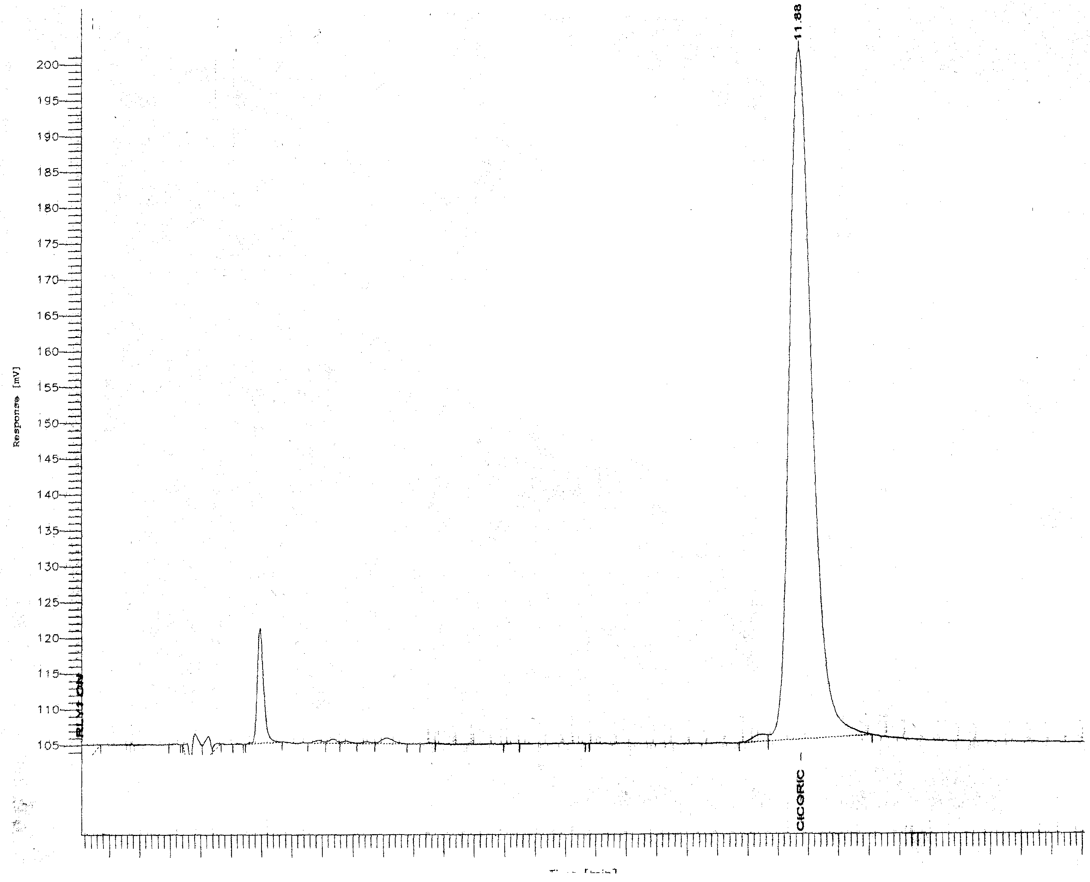
хв.
Рис. 1. Хроматограма розчину цикорієвої кислоти.

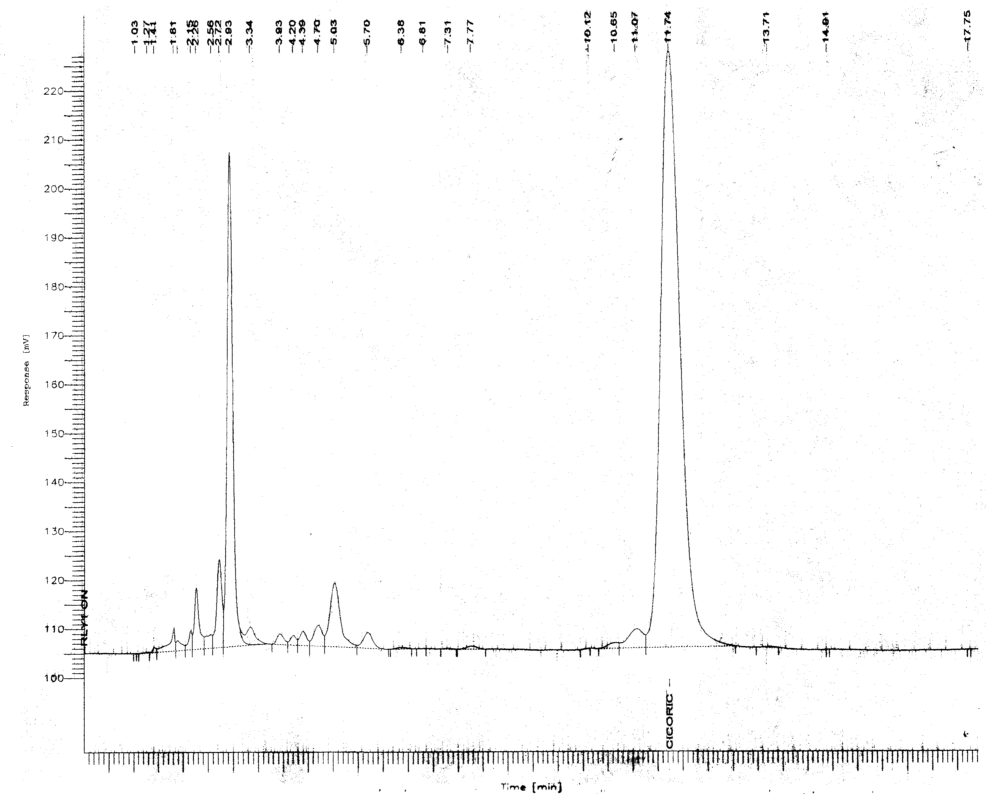
хв.
Рис. 2. Хроматограма екстракту листя кульбаби лікарської.
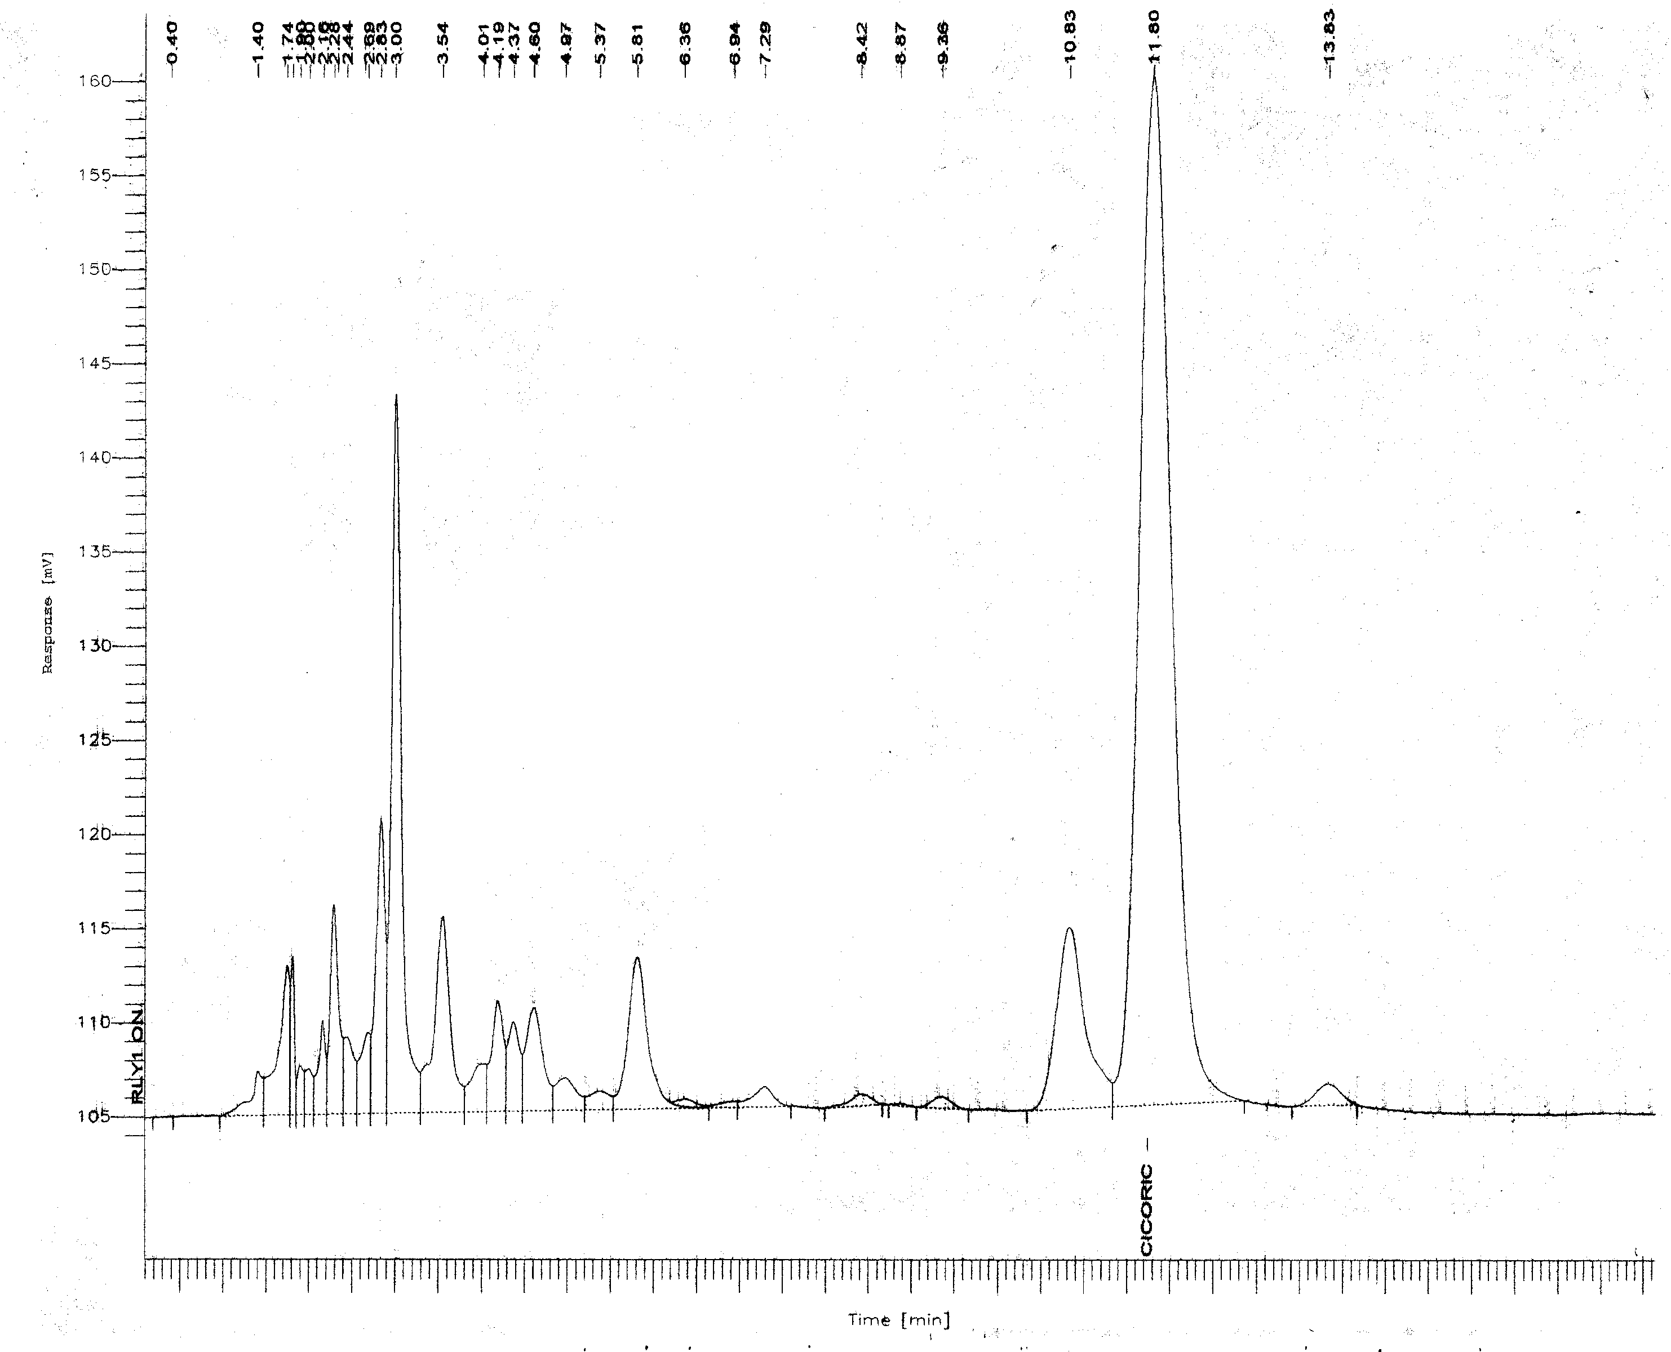
хв.
Рис.3. Хроматограма екстракту квіток кульбаби лікарської.

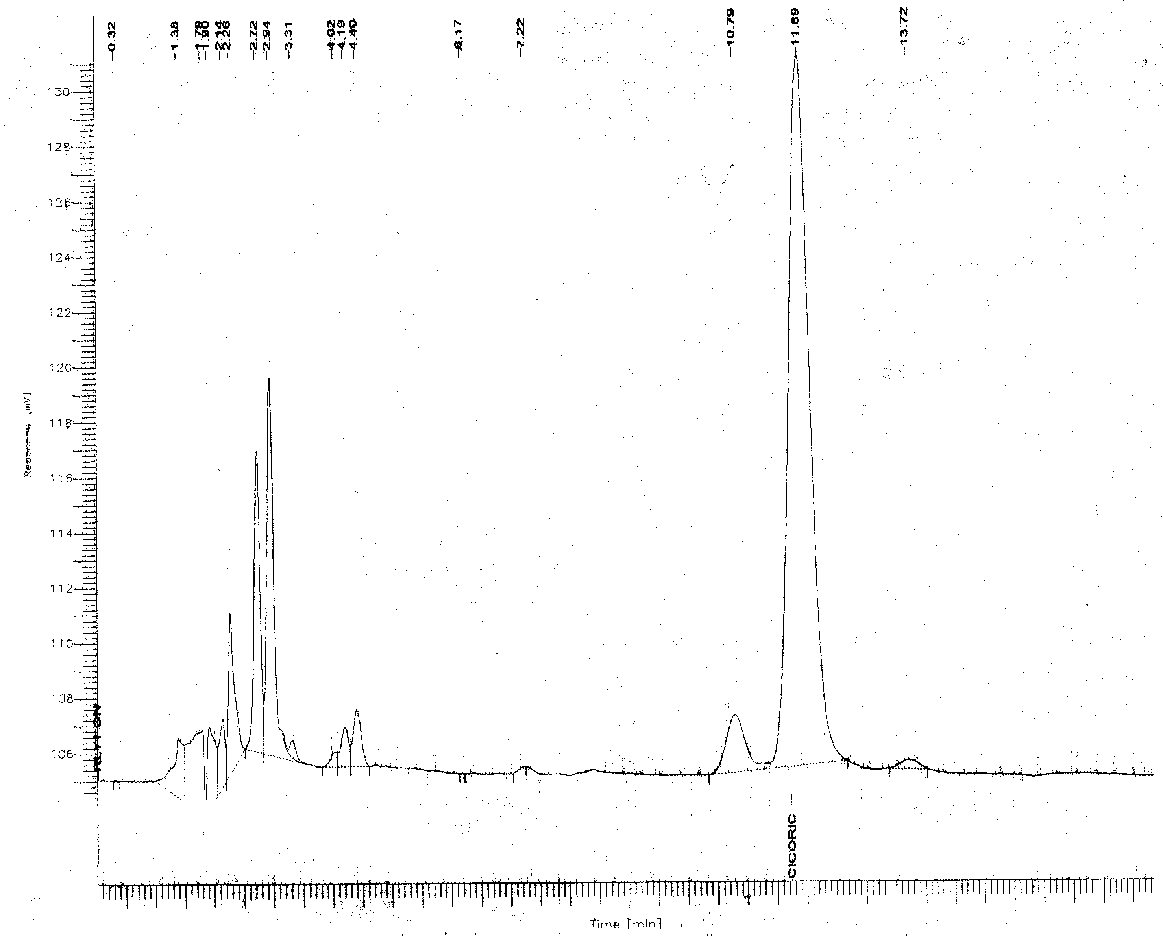
хв.
Рис. 4. Хроматограма екстракту коренів кульбаби лікарської.

Із застосуванням методу УФ-спектрофотометрії розроблено методику аналізу суми флавоноїдів в сировині кульбаби лікарської в перерахунку на лютеолін. Проаналізовано сировину листя та квіток кульбаби лікарської, зібраної в різних регіонах України (табл. 5). Встановлено, що вміст флавоноїдів в сировині квіток кульбаби лікарської коливається в межах від 0,4913±0,0360 % до 0,7106±0,0740 %.
Вміст суми флавоноїдів в сировині листя кульбаби лікарської коливається в межах від 0,1821±0,0135 % до 0,2235±0,0183 %.

Таблиця 5
Вміст суми флавоноїдів та вільного лютеоліну в сировині квіток кульбаби лікарської, зібраної в різних областях України
Сировина кульбаби лікарської,  n=6 | Вміст в сировині,
Сировина кульбаби лікарської,  n=6 | Cума флавоноїдів (%) | Лютеолін (%)
Квітки, Черкаська обл., 2003 р. | 0,711 ±0,074 | 0,332±0,009
Квітки, Київська обл., 2002 р. | 0,514 ± 0,024 | 0,183±0,008
Квітки, Київська обл., 2003 р. | 0,574±0,036 | 0,207±0,007
Квітки, Житомирська обл., 2003 р. | 0,538±0,043 | 0,193±0,006
Квітки, Волинська обл., 2003 р. | 0,491±0,036 | 0,190±0,004
Квітки, Херсонська обл., 2003 р. | 0,528±0,015 | 0,205±0,006
Листя, Черкаська обл., 2006 р. | 0,214 ±0,016 | -
Листя, Київська обл., 2005 р. | 0,205 ± 0,015 | -
Листя, Київська обл., 2006 р. | 0,224 ± 0,018 | -
Листя, Волинська обл., 2006 р. | 0,193 ± 0,019 | -
Листя, Херсонська обл., 2006 р. | 0,182±0,014 | -

З використанням методу ВЕРХ розроблено методику аналізу вмісту флавоноїду лютеоліну в сировині та препаратах квіток кульбаби лікарської. Проаналізовано сировину квіток кульбаби лікарської, зібрану в різних регіонах України (табл. 5). Встановлено, що вміст лютеоліну в сировині квіток кульбаби лікарської коливається в межах від 0,1830±0,0084 до 0,3315±0,0091 %.
За допомогою методу УФ-спектроскопії розроблена методика аналізу полісахаридів в сировині кульбаби лікарської. Встановлено, що найбільший вміст полісахаридів знаходиться в коренях кульбаби лікарської – 33,73±2,68 %, менший вміст в квітках – 7,70±0,48 %, найменшу кількість полісахаридів знайдено в сировині листя кульбаби лікарської – 2,79±0,23 %.
Досліджено залежність вмісту БАР в сировині надземної частини кульбаби лікарської від фази вегетації. Встановлено, що для максимального вмісту БАР листя та квітки кульбаби лікарської треба збирати в фазу масового цвітіння рослини.
Стандартизація сировини та препаратів кульбаби лікарської

Розроблені науково обгрунтовані рекомендації щодо виготовлення водно-спиртових настойок та екстрактів з сировини квіток, листя та трави кульбаби лікарської з оптимальним вмістом БАР.
Встановлено, що оптимальними умовами екстракції БАР із сировини надземної частини кульбаби лікарської (квітки, листя, трава) є трикратна екстракція подрібненої до розміру 0,5 – 2 мм сировини 40 % або 70 % спиртом протягом 45 хв у співвідношенні (маса сировини : об’єм екстрагенту) 1:20.
Встановлені макроскопічні та мікроскопічні ознаки квіток та листя кульбаби лікарської.
Розроблено проект АНД „Квітки кульбаби лікарської”, який регламентує макроскопічні та мікроскопічні ознаки, параметри ідентифікації, втрату в масі при висушуванні (не більше 13 %), вміст загальної золи (не більше 10 %), вміст золи, нерозчинної в 10 % розчині кислоти хлористоводневої (не більше 2 %), вміст цикорієвої кислоти (не менше 0,5 %), вміст лютеоліну ( не менше 0,15 %).
За розробленим проектом АНД проаналізовано 5 серій сировини квіток кульбаби лікарської.
Розроблено проект АНД „Листя кульбаби лікарської”, який регламентує макроскопічні та мікроскопічні ознаки, параметри ідентифікації, втрату в масі при висушуванні (не більше 13 %), вміст загальної золи (не більше 10 %), вміст золи, нерозчинної в 10 % розчині кислоти хлористоводневої (не більше 2 %), вміст цикорієвої кислоти (не менше 1 %).
За розробленим проектом АНД проаналізовано 5 серій сировини листя кульбаби лікарської.
Розроблено проект АНД „Корені кульбаби лікарської”, який регламентує макроскопічні та мікроскопічні ознаки, параметри ідентифікації, втрату в масі при висушуванні (не більше 14 %), вміст загальної золи (не більше 8 %), вміст золи, нерозчинної в 10 % розчині кислоти хлористоводневої (не більше 4 %), вміст цикорієвої кислоти (не менше 0,2 %), вміст полісахаридів ( не менше 25 %).
За розробленим проектом АНД проаналізовано 5 серій сировини коренів кульбаби лікарської.

Дослідження біологічної активності потенційних лікарських засобів на основі кульбаби лікарської

Вивчення біологічної активності екстрактів листя, квіток та коренів кульбаби лікарської було виконано в Державній установі „Інститут фармакології та токсикології” АМН України.
Дослідження гострої токсичності та протизапальних властивостей проводили в відділі протизапальних та анальгезуючих засобів при консультативній допомозі к.б.н. Ядловського О.Є. В результаті проведення токсикологічних досліджень встановлено, що водно-спиртові екстракти коренів, квіток та листя кульбаби лікарської за величиною ЛД₅₀ при внутрішньошлунковому введенні відносяться до ІV класу токсичності (практично нетоксичні речовини).
Проведені дослідження на моделі карагенінового набряку у мишей дозволили виявити наявність протизапальних властивостей у водно-спиртових екстрактах коренів, листя та квіток кульбаби лікарської, при цьому екстракт листя кульбаби лікарської не поступається за вказаною активністю настойці горіха грецького.
Вивчення антирадикальної, антиоксидантної та геномозахисної дії проводили у відділі біохімічної фармакології під керівництвом та консультативною допомогою д.м.н. Літвінової Н.В. Дослідження, що були проведені in vitro на моделі дифенілпікрилгідразилу та in vivo на ізольованих фракціях репресованого хроматину і транскрипційно активних хроматину клітин печінки щурів продемонстрували, що вищезазначені лікувальні властивості в різній мірі притаманні всім досліджуваним екстрактам кульбаби, при цьому водно-спиртовий екстракт листя кульбаби лікарської не поступається за своїми антиоксидантними та геномозахисними властивостями настоянці горіха грецького.
За результатами проведених досліджень як перспективні препарати з протизапальними, антиоксидантними та геномозахисними властивостями запропоновано для застосування настойки, екстракти та лікарські чаї на основі сировини листя кульбаби лікарської.

Дослідження багатокомпонентних фітокомпозицій, до складу яких входить кульбаба лікарська

Для розробки методологічних підходів для ідентифікації та стандартизації кульбаби лікарської в багатокомпонентних фітокомпозиціях як об'єкт для дослідження нами було взято розроблену в Державній лабораторії з контролю якості лікарських засобів ДУ „Інститут фармакології та токсикології” АМН України фітокомпозицію “Кардіосед”. Вона має такий склад: трави астрагалу шерстистоквіткового – 20 г; трави меліси лікарської – 20 г; трави кульбаби лікарської – 20 г; плодів глоду – 30 г; плодів фенхелю – 10 г; коренів та кореневищ валеріани лікарської – 20 г; спирту етилового 70 % – достатня кількість для доведення до об'єму 1 л.
З використанням методу ВЕРХ нами було запропоновано стандартизацію компонентів кульбаби лікарської в фітокомпозиції за наявністю та вмістом цикорієвої кислоти, яка присутня в усіх частинах кульбаби лікарської.
На рис. 5 представлені хроматограми фітокомпозиції „Кардіосед” та контрольної фітокомпозиції, що відрізняється за складом від „Кардіоседу” відсутністю трави кульбаби лікарської. Хроматограми відрізняються одна від другої тим, що на хроматограмі фітокомпозиції “Кардіосед” присутній пік цикорієвої кислоти, на хроматограмі ж контрольної фітокомпозиції вказаний пік відсутній.

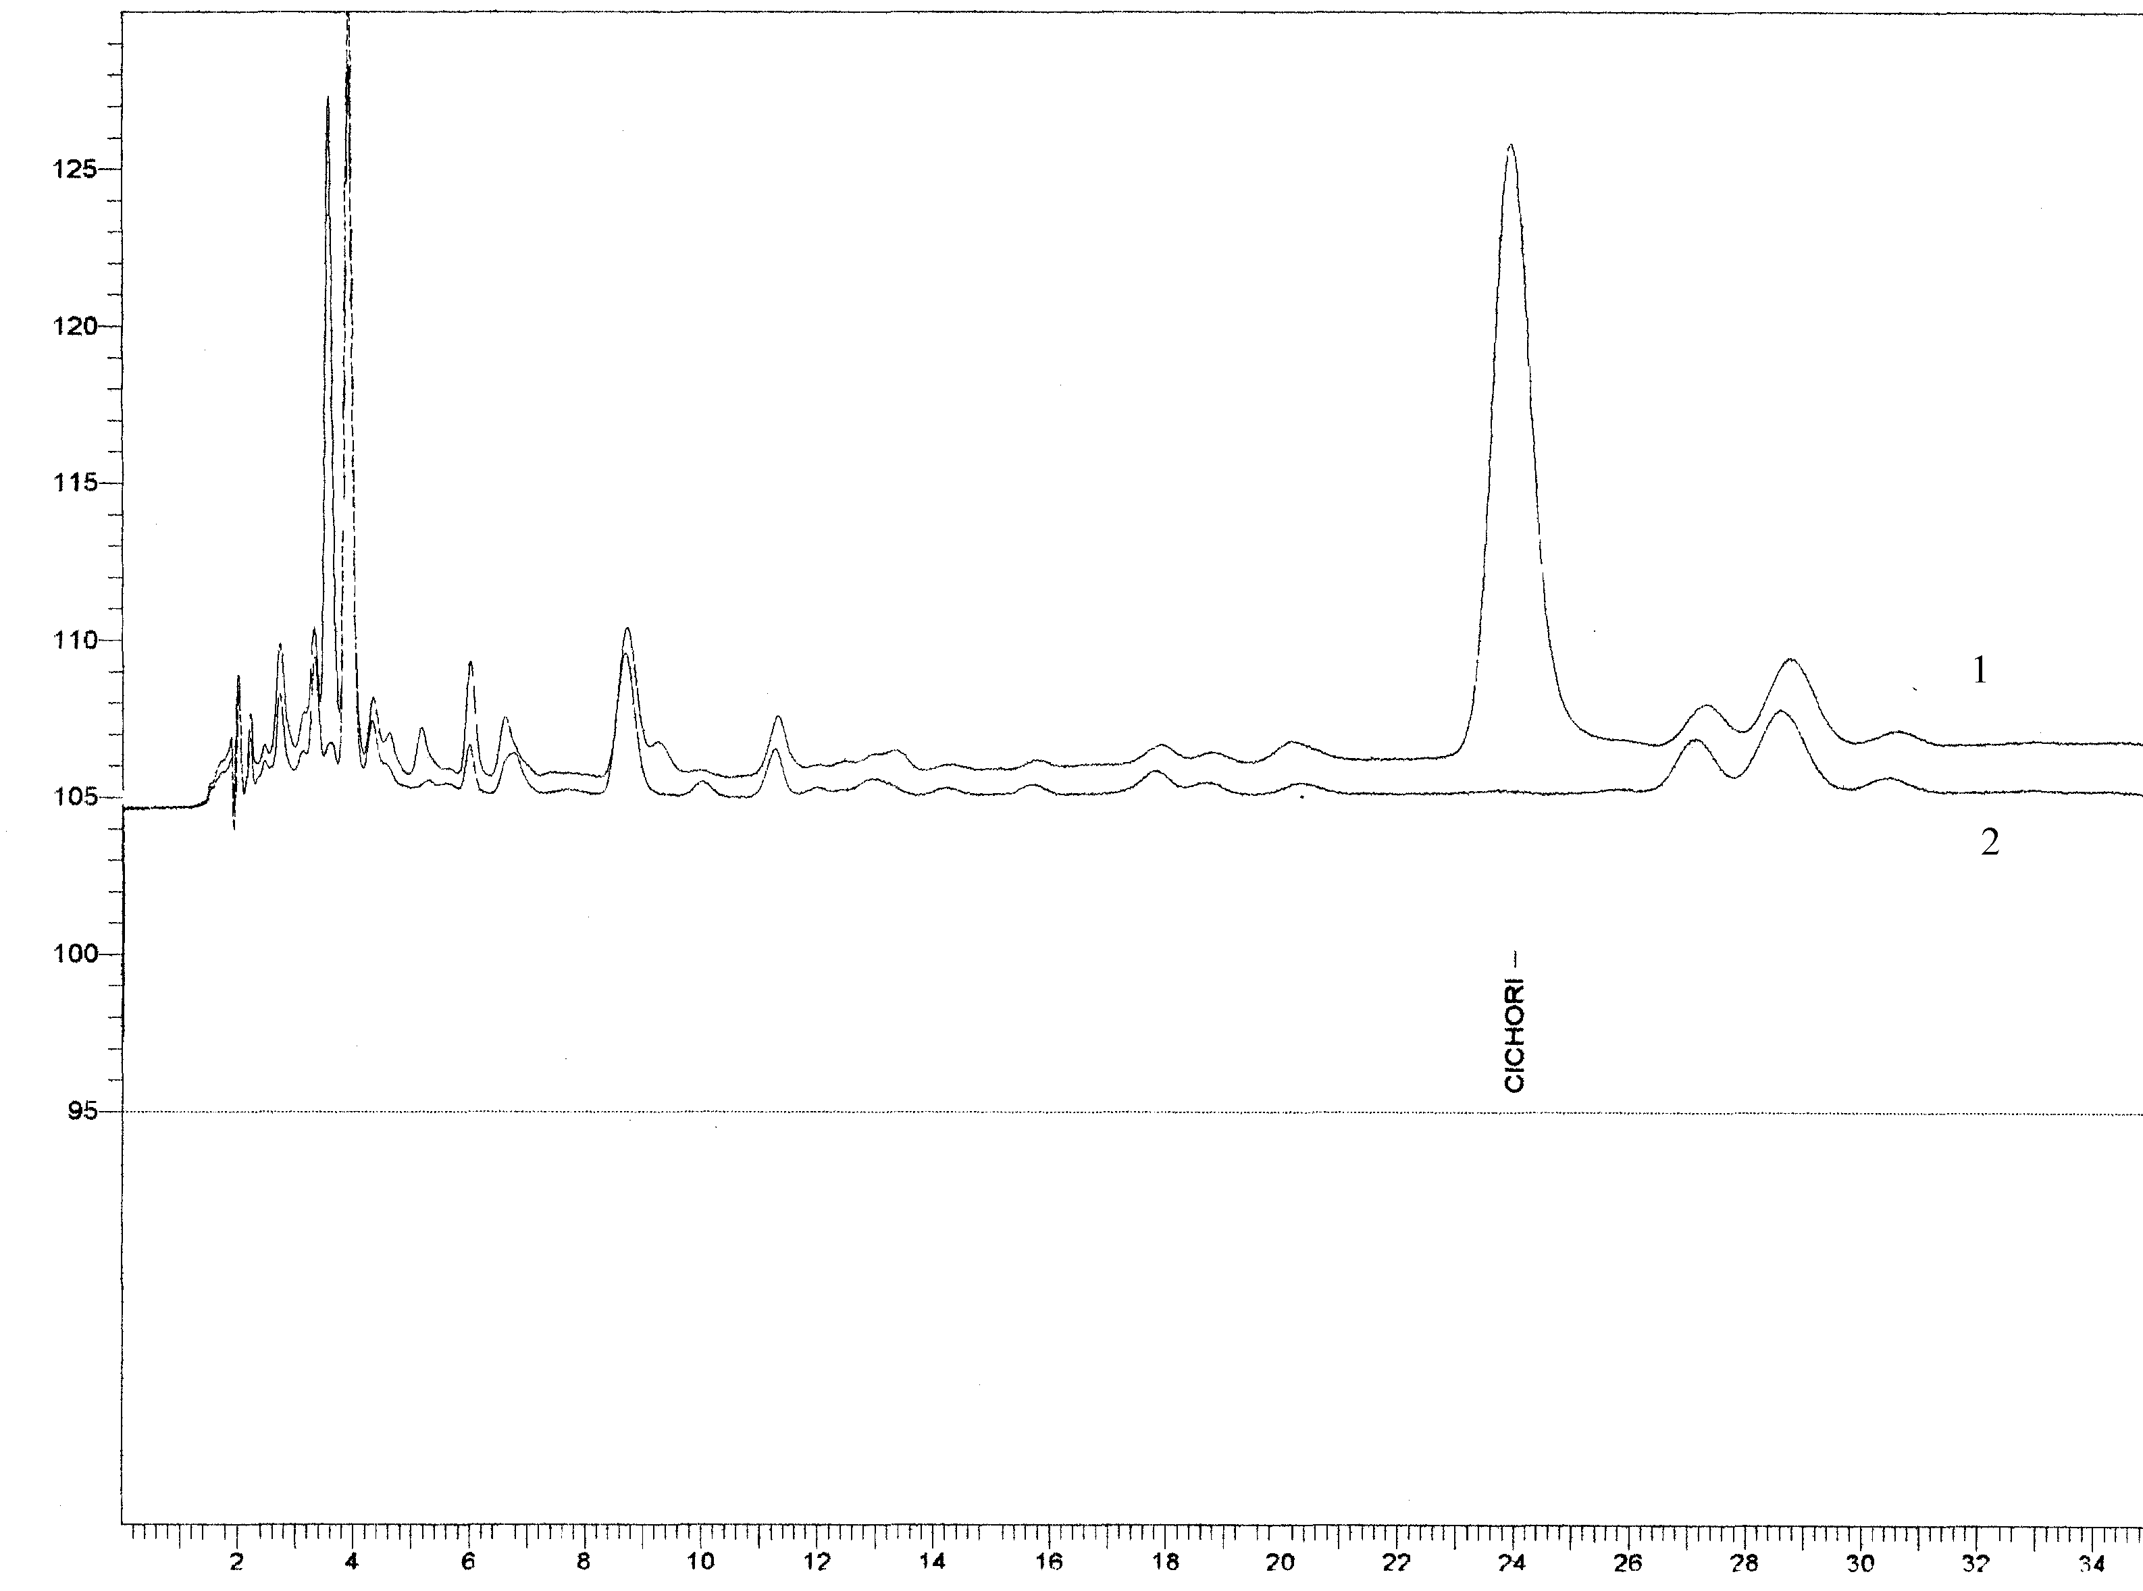
хв.
Рис. 5. Хроматограма складних фітокомпозицій:
1 – фітокомпозиція “Кардіосед”;
2 – контрольна фітокомпозиція без додавання трави кульбаби лікарської.

Встановлено, що вміст цикорієвої кислоти в фітокомпозиції „Кардіосед” становить 0,0080±0,0004 %.
Таким чином, нами була показана можливість стандартизації сировини кульбаби лікарської за наявністю та вмістом цикорієвої кислоти в присутності трави астрагалу шерстистоквіткового, трави меліси лікарської, плодів глоду колючого, плодів фенхелю та коренів з кореневищами валеріани лікарської.
За допомогою методів ТШХ та УФ-спектрофотометрії розроблено методики визначення діючих речовин в складній фітокомпозиції „Кардіосед”. Визначені якісні та числові показники якості фітокомпозиції: ідентифікація компонентів валеріани лікарської; ідентифікація компонентів астрагалу шерстистоквіткового; вміст суми флавоноїдів (не менше ніж 0,05 %); вміст ефірних олій (не менше ніж 0,1 %); відносна густина (0,895 – 0,901); сухий залишок (не менше ніж 1,8 %); вміст спирту (не менше ніж 66,5 %); вміст важких металів (не більше ніж 0,001%).
Були також розроблені методики визначення цикорієвої кислоти в препаратах кульбаби лікарської, що присутні на фармацевтичному ринку України. В усіх проаналізованих об'єктах була ідентифікована цикорієва кислота. Результати проведених досліджень представлені в табл. 6.

Таблиця 6
Вміст цикорієвої кислоти в препаратах кульбаби лікарської
Препарат | Вміст цикорієвої кислоти, %
Збір „Гепатофіт” | 0,0067±0,0004
Збір „Детоксифіт” | 0,0153±0,0008
Збір „Нефрофіт” | 0,0049±0,0003
Збір „Тоніфіт” | 0,0125±0,0010
Краплі „Тонзилгон® Н” | 0,00061±0,00005

ВИСНОВКИ

1. Проведено фармакогностичне дослідження надземної частини кульбаби лікарської; на основі вивчення якісного складу та кількісного вмісту біологічно активних речовин з використанням сучасних методів визначені показники якості та розроблені способи аналізу сировини і потенційних лікарських засобів кульбаби лікарської; обгрунтовано можливість створення лікарських засобів з протизапальною, антиоксидантною та геномозахисною активністю.
2. В квітках кульбаби лікарської ідентифіковано 45 біологічно активних речовин: 4 гідроксикоричні кислоти, 3 флавоноїди, 13 амінокислот, 14 жирних кислот, 5 цукрів, 3 токофероли, тритерпеноїд, стерин та кумарин. В квітках кульбаби лікарської вперше ідентифіковано L-рамнозу та 4 жирні кислоти (арахінову, бегенову, лігноцеринову та пальмітинолеїнову).
3. В листі кульбаби лікарської ідентифіковано 35 біологічно активних речовин: 4 гідроксикоричні кислоти, 3 флавоноїди, 12 амінокислот, 9 жирних кислот, 4 цукри, тритерпеноїд, стерин та кумарин. З листя кульбаби лікарської вперше виділено лютеолін-4'-О-β-D-глюкопіранозид та п-кумарову кислоту, вперше ідентифіковано 3 цукри (L-рамноза, D-ксилоза, та D-арабіноза) та 8 жирних кислот (міристинова, стеаринова, олеїнова, лінолева, арахінова, бегенова, ліноленова, лігноцеринова та пальмітинолеїнова кислоти).
4. З застосуванням методів ВЕРХ, ГРХ та УФ-спектрофотометрії досліджені оптимальні параметри аналізу сировини кульбаби лікарської (листя, квітки, корені) за вмістом наступних БАР: флавоноїдів, оксикоричних кислот, полісахаридів, поліфенолів, амінокислот, жирних кислот, каротиноїдів, токоферолів та хлорофілів. В сировині листя та квіток кульбаби лікарської встановлено високий вміст похідних оксикоричних кислот, флавоноїдів, поліфенолів, жирних кислот, каротиноїдів, токоферолів та хлорофілів.
5. За допомогою вперше розроблених нами методик порівняно вміст БАР в листях, квітках та коренях кульбаби лікарської. Встановлено, що вміст флавоноїдів, оксикоричних кислот, поліфенолів, амінокислот більший в надземній частині кульбаби лікарської. Для стандартизації показників якості проаналізовано на вміст БАР сировину кульбаби лікарської, зібрану в різних регіонах України.
6. За допомогою методу УФ-спектрофотометрії визначено вміст БАР в сировині надземної частини кульбаби лікарської в залежності від фази вегетації. Встановлено, що для максимального вмісту БАР листя та квітки кульбаби лікарської треба збирати в фазу масового цвітіння рослини.
7. Проведено дослідження щодо науково обгрунтованих параметрів виготовлення екстрактів із сировини листя та квіток кульбаби лікарської. Встановлено, що оптимальними умовами екстракції БАР із сировини надземної частини кульбаби лікарської є трикратна екстракція подрібненої до розміру 0,5 – 2 мм сировини 40 % або 70 % спиртом протягом 45 хв у співвідношенні (маса сировини:об’єм екстрагенту) 1:20.
8. Встановлені показники якості та розроблені проекти АНД „Кульбаби лікарської листя”, „Кульбаби лікарської квітки”, „Кульбаби лікарської корені” та фітокомпозиція „Кардіосед”.
9. Встановлено, що за параметрами гострої токсичності водно-спиртові екстракти листя та квіток кульбаби лікарської відносяться до четвертого класу токсичності – практично нетоксичні речовини та проявляють протизапальну, антиоксидантну та геномозахисну активність. Як перспективні препарати запропоновано настойку та екстракт листя кульбаби лікарської.
10. За допомогою методу ВЕРХ розроблено методику якісної та кількісної стандартизації компонентів кульбаби лікарської, які містяться в багатопомпонентній фітокомпозиції „Кардіосед”. Встановлено, що за вмістом цикорієвої кислоти можна визначати кульбабу лікарську в рослинних фітокомпозиціях в суміші з такими видами сировини: плодами глоду колючого, травою астрагалу шерстистоквіткового, листям меліси лікарської, плодами фенхелю, коренями та кореневищами валеріани лікарської. На основі методу ВЕРХ запропоновані методики аналізу для 5 препаратів кульбаби лікарської, що присутні на фармацевтичному ринку України.

Список опублікованих праць за темою дисертації

- Гудзенко А.В. Вивчення антирадикальних властивостей водних та спиртових екстрактів кульбаби лікарської (Taraxacum officinale) // Ліки. – 2006. – № 3–4. – С. 66–71.
- Ковальчук Т.В., Гудзенко А.В., Цуркан О.О. Кульбаба лікарська (Taraxacum officinale): розробка методик аналізу флавоноїдів // Фітотерапія. Часопис. – 2006. – № 3. – С. 41–45. (Особистий внесок – проведення аналізу літературних джерел та експериментальних досліджень по розробці методик аналізу флавоноїдів, узагальнення результатів, підготовка статті до друку).
- Цуркан О.О., Ковальчук Т.В., Гудзенко А.В. Дослідження вмісту похідних оксикоричної кислоти в сировині та препаратах кульбаби лікарської // Фітотерапія. Часопис. – 2007. – № 1. – С. 62–67. (Особистий внесок – проведення аналізу літературних джерел та експериментальних досліджень кількісного вмісту похідних оксикоричної кислоти, узагальнення результатів, підготовка статті до друку).
- Цуркан О.О., Ковальчук Т.В., Гудзенко А.В. Дослідження екстрактів кульбаби лікарської // Фармацевтичний журнал. – 2007. – № 5. – С. 92–99. (Особистий внесок – проведення експериментальних досліджень кількісного вмісту біологічно активних речовин в ліпофільних екстрактах та пошук оптимальних умов екстракції сировини, узагальнення результатів, підготовка статті до друку).
- Цуркан О.О., Ковальчук Т.В., Гудзенко А.В. Кульбаба лікарська: розробка методик аналізу лікарської сировини // Фармацевтичний журнал. – 2006. – № 6. – С. 84–87. (Особистий внесок – проведення аналізу літературних джерел та експериментальних досліджень кількісного вмісту похідних оксикоричної кислоти та полісахаридів, узагальнення результатів, підготовка статті до друку).
- Гудзенко А.В., Ядловський О.Е. Гостра токсичність та протизапальна активність спиртових екстрактів кульбаби лікарської (Taraxacum officinale) // Современные проблемы токсикологии. – 2007. – №3. – С. 39–42. (Особистий внесок – проведення аналізу літературних джерел та експериментальних досліджень протизапальної дії та гострої токсичності, узагальнення результатів, підготовка статті до друку).
- Пат. на корисну модель № 16657 Україна, МПК G01N 30/02. Спосіб ідентифікації квіток кульбаби лікарської / О.О. Цуркан, Т.В. Ковальчук, С.А. Шкляєв, А.В. Гудзенко (Україна). - № u 2006 02243; Заявл. 01.03.2006; Опубл. 15.08.2006, Бюл. № 8. – 2 с. (Особистий внесок – розробка способу ідентифікації квіток кульбаби лікарської, проведення експериментальних досліджень, участь у оформленні патенту).
- Пат. на корисну модель № 26668 Україна, МПК G01N 30/02, А61К 31/00. Спосіб ідентифікації сировини (коріння, листя, квіток) кульбаби лікарської / О.О. Цуркан, Т.В. Ковальчук, А.В. Гудзенко (Україна). - № а 2006 11806; Заявл. 09.11.2006; Опубл. 10.10.2007, Бюл. № 16. – 3 с. (Особистий внесок – розробка способу ідентифікації сировини кульбаби лікарської, проведення експериментальних досліджень, участь у оформленні патенту).
- Гудзенко А.В. Дослідження елементного складу надземної частини кульбаби лікарської // Медична наука: сучасні досягнення та інновації: Матеріали наук.-практ. конф., 22 листопада, 2007 р. – Харків: Вид-во ХМАПО, 2007. – С. 24–25.
- Цуркан А.А., Ковальчук Т.В., Гудзенко А.В., Курапова Т.Н. Определение флавоноидов в цветках одуванчика лекарственного // Наука і соціальні проблеми суспільства: медицина, фармація, біотехнологія: Зб. тез ІІІ Міжнар. наук.-практ. конф., 21 – 23 травня, 2003 р. – Харків: Вид-во НфаУ, 2003. – Ч. 1. – С. 312. (Особистий внесок – проведення експериментальних досліджень по якісному та кількісному аналізу флавоноїдів, узагальнення результатів, написання тез).
- Цуркан О.О., Ковальчук Т.В., Гудзенко А.В., Бурмака О.В. Ідентифікація флавоноїдів та терпеноїдів у складній фітокомпозиції кардіотропної дії // Науково-технічний прогрес і оптимізація технологічних процесів створення лікарських препаратів: Матеріали 1-ї Міжнародн. наук-практ. конф., 6–7 квітня, 2006 р. – Тернопіль: Укрмедкнига, 2006. – С. 93. (Особистий внесок – участь у проведенні експериментальних досліджень по аналізу якісного складу флавоноїдів та терпеноїдів, узагальнення результатів, участь у написанні тез).
- Цуркан О.О., Ковальчук Т.В., Гудзенко А.В. Визначення кількісного вмісту полісахаридів в сировині кульбаби лікарської // Досягнення та перспективи розвитку фармацевтичної галузі України: Матеріали VI Національн. з'їзду фармацевтів України, 28 – 30 вересня, 2005 р., Харків: Вид-во НфаУ, 2005. – С. 793 – 794. (Особистий внесок – проведення експериментальних досліджень по аналізу вмісту полісахаридів, узагальнення результатів, написання тез).
- Ковальчук Т.В., Гудзенко А.В., Цуркан А.О. Вміст флавоноїдів у квітках кульбаби лікарської з різних регіонів України // Створення, виробництво, стандартизація, фармакоекономіка лікарських засобів та біологічно активних добавок: Матеріали наук.-практ. конф. з міжн. участю, 2004. – Тернопіль: Укрмедкнига, 2004. – С. 110. (Особистий внесок – проведення експериментальних досліджень по аналізу вмісту флавоноїдів, узагальнення результатів, написання тез).
- Цуркан О.О., Ковальчук Т.В., Гудзенко А.В. Визначення амінокислот в рослинній сировині з використанням методу ВЕРХ // Матеріали наук.-практ. конф. з міжн. участю „Актуальні питання фармакології.” – Вісник Вінницького національного медичного університету. – 2007. – № 11(2/2). – С.815. (Особистий внесок – проведення експериментальних досліджень по аналізу амінокислот, узагальнення результатів, написання тез).
- Цуркан О.О., Ковальчук Т.В., Гудзенко А.В. Вміст біологічно активних речовин у надземній частині кульбаби лікарської залежно від фази вегетації // Матеріали ІІ наук.-практ. конф. „Науково-технічний прогрес і оптимізація технологічних процесів створення лікарських препаратів.” – Фармацевтичний часопис. – 2007. – №4 (4). – С. 25. (Особистий внесок – проведення експериментальних досліджень по дослідженню вмісту біологічно активних речовин, узагальнення результатів, написання тез).
Гудзенко А.В. Фармакогностичне дослідження надземної частини кульбаби лікарської (Тaraxacum officinale Wigg.) та розробка способів аналізу біологічно активних речовин. – Рукопис.
Дисертація на здобуття наукового ступеня кандидата фармацевтичних наук за спеціальністю 15.00.02 – фармацевтична хімія та фармакогнозія. Національна медична академія післядипломної освіти імені П. Л. Шупика, Київ, 2008.
Дисертація присвячена фармакогностичному вивченню надземної частини кульбаби лікарської та розробці способів аналізу біологічно активних речовин (БАР) цієї рослини. Досліджено якісний склад та кількісний вміст основних БАР в квітках та листі кульбаби лікарської. В квітках ідентифіковано 45 біологічно активних речовин, 7 з яких виділено в індивідуальному стані: 3 флавоноїди та 4 гідроксикоричних кислоти. В листі ідентифіковано 35 біологічно активних речовин, 7 з яких виділено в індивідуальному стані: 3 флавоноїди та 4 гідроксикоричних кислоти. З застосуванням сучасних методів аналізу розроблено методики аналізу БАР та проведено порівняльний аналіз їх вмісту в листі, квітках та коренях кульбаби лікарської. Розроблені проекти АНД „Кульбаби лікарської листя”, „Кульбаби лікарської квітки”, „Кульбаби лікарської корені” та на фітокомпозицію „Кардіосед”. Встановлено, що за параметрами гострої токсичності водно-спиртові екстракти листя та квіток кульбаби лікарської відносяться до четвертого класу токсичності – практично нетоксичні речовини та проявляють протизапальну, антиоксидантну та геномозахисну активність. Показана можливість використання цикорієвої кислоти, що міститься в усіх органах кульбаби лікарської, як маркера кульбаби лікарської при аналізі фітокомпозицій.
Ключові слова: квітки кульбаби лікарської, листя кульбаби лікарської, фармакогностичне дослідження, біологічно активні речовини, стандартизація рослинної сировини, стандартизація фітокомпозицій, протизапальна активність, антиоксидантна активність.
Гудзенко А.В. Фармакогностическое изучение надземной части одуванчика лекарственного (Тaraxacum officinale Wigg.) и разработка способов анализа биологически активных веществ. – Рукопись.
Диссертация на соискание научной степени кандидата фармацевтических наук по специальности 15.00.02 – фармацевтическая химия и фармакогнозия. Национальная медицинская академия последипломного образования имени
П.Л. Шупика, Киев, 2008.
Диссертация посвящена фармакогностическому изучению надземной части одуванчика лекарственного и разработке способов анализа биологически активных веществ (БАВ) этого растения.
В цветках одуванчика лекарственного идентифицированы: гидроксикоричные кислоты, флавоноиды, сахара, аминокислоты, кумарины, тритерпеноиды, жирные кислоты и токоферолы. Всего в цветках идентифицировано 45 биологически активных веществ, 7 из которых были выделены в индивидуальном виде: флавоновый агликон лютеолин, флавоновые гликозиды (цинарозид, лютеолин-7-О-β-D-глюкопиранозил-6-α-L-арабинозид) и гидроксикоричные кислоты (кофейная, хлорогеновая, п-кумаровая, цикориевая).
В листьях одуванчика лекарственного идентифицированы: гидроксикоричные кислоты, флавоноиды, сахара, аминокислоты, кумарины, стероиды, тритерпеноиды и жирные кислоты. Всего в листьях идентифицировано 35 биологически активных соединений, 7 из которых выделены в индивидуальном состоянии: флавоновые гликозиды (цинарозид, лютеолин-4'-О-β-D-глюкопиранозид, лютеолин-7-О-β-D-глюкопиранозил-6-α-L-арабинозид) и гидроксикоричные кислоти (кофейная, хлорогеновая, п-кумаровая, цикориевая).
С использованием методов ВЭЖХ, ГЖХ и УФ-спектрофотометрии определены оптимальные условия анализа сырья одуванчика лекарственного (листья, цветки, корни) по содержанию следующих БАВ: флавоноидов, гидроксикоричных кислот, полисахаридов, аминокислот, жирных кислот, каротиноидов, токоферолов и хлорофиллов. Установлено высокое содержание в сырье листьев и цветков одуванчика лекарственного гидроксикоричных кислот, флавоноидов, жирных кислот, каротиноидов, токоферолов и хлорофиллов.
Для стандартизации показателей качества было исследовано, как колеблется содержание БАВ в сырье одуванчика лекарственного, собранном в разные годы в разных регионах Украины.
Определено содержание БАВ в цветках и листьях одуванчика лекарственного в зависимости от фазы вегетации. Установлено, что для максимального содержания БАВ, листья и цветки нужно собирать в фазу массового цветения растения.
Установлены следующие оптимальными условиями экстракции БАВ из листьев и цветков одуванчика лекарственного: трехкратная экстракция измельченного до размера 0,5 – 2 мм сырья 40 % или 70 % этиловым спиртом в течение 45 мин при соотношении маса сырья - объем экстрагента 1:20.
Разработан проект АНД „Одуванчика лекарственного цветки”, который регламентирует макроскопические и микроскопические признаки, параметры идентификации, потерю в массе при высушивании, содержание общей золы и золы, нерастворимой в 10 % растворе килоты хлористоводородной, микробиологическую чистоту, содержание цикориевой кислоты (>0,5 %), содержание лютеолина (>0,15 %).
Разработан проект АНД „Одуванчика лекарственного листья”, который регламентирует макроскопические и микроскопические признаки, параметры идентификации, потерю в массе при высушивании, содержание общей золы и золы, нерастворимой в 10 % растворе килоты хлористоводородной, микробиологическую чистоту, содержание цикориевой кислоты (>1 %).
Разработан проект АНД „Одуванчика лекарственного корни”, который регламентирует макроскопические и микроскопические признаки, параметры идентификации, потерю в массе при высушивании, содержание общей золы и золы, нерастворимой в 10 % растворе килоты хлористоводородной, микробиологическую чистоту, содержание цикориевой кислоты (>1 %), содержание полисахаридов (>25 %).
Установлено, что по параметрам острой токсичности водно-спиртовые экстракты листьев и цветков относятся к четвертому классу токсичности и проявляют противовоспалительную, антиоксидантную и геномозащитную активность.
С использованием метода ВЭЖХ разработана методика качественной и количественной стандартизации БАВ одуванчика лекарственного, которые содержатся в фитокомпозиции „Кардиосед”. Показано, что по содержанию цикориевой кислоты можно проводить стандартизацию одуванчика лекарственного в смеси со следующими растениями: плодами боярышника, травой астрагала шерстистоцветкового, листьями мелиссы лекарственной, плодами фенхеля, корнями с корневищами валерианы лекарственной. С помощью разработанной методики проанализированы препараты одуванчика лекарственного, которые присутствуют на фармацевтическом рынке Украины.
Ключевые слова: цветки одуванчика лекарственного, листья одуванчика лекарственного, фармакогностическое исследование, биологически активные вещества, стандартизация растительного сырья, стандартизация фитокомпозиций, противовоспалительная активность, антиоксидантная активность.
Gudzenko A. V. Pharmacognostical studies of overground parts of Тaraxacum officinale Wigg. and elaborating of methods biological active compounds analysis. – A manuscript.
The dissertation for the candidate scientific degree in pharmacy 15.00.02 – pharmaceutical chemistry and pharmacognosy. – National Medical Academy of Postgraduate Education named by P.L. Shupik, Kyiv, 2008.
This dissertation is devoted to pharmacognostical studies of overground parts of Тaraxacum officinale and elaborating methods of analyzes of biological active compounds (BAC). The qualitative composition and quantitative contents of the basic group BAC in leaves and flowers of Тaraxacum officinale were investigated. 45 substances of flowers were identified and 3 flavonoid and 4 derivatives hydrocinnamic acid were isolated and their structures were determined. 35 substances of leaves were identified and 3 flavonoids and 4 derivatives hydrocinnamic acid were isolated and their structures were determined. Modern methods of the analysis Тaraxacum officinale BAC were developed and the comparative analysis of their contents in leaves, flowers and roots was carried out. Projects of the ANDs for raw materials “Тaraxacum leaves”, “Тaraxacum flowers”, “Тaraxacum roots” and plant mixture “Cardiosed” were developed. It was established, that extracts of leaves and flowers of Тaraxacum officinale concerns to practically nontoxical substances and has anti-inflammatory and antioxidative activities. The opportunity of using chicoric acid, contained in all parts of a Тaraxacum officinale, as a marker of a dandelion at analysis of plant mixtures was shown.
Key words: Тaraxacum officinale flowers, Тaraxacum officinale leaves, pharmacognostic investigation, biological active compounds, standardization of raw material, standardization of plant mixtures, anti-inflammatory activity, antioxidative activity.

